Городской конкурс проектов младших
школьников «Гости из будущего»

Влияние мультфильмов на психику детей
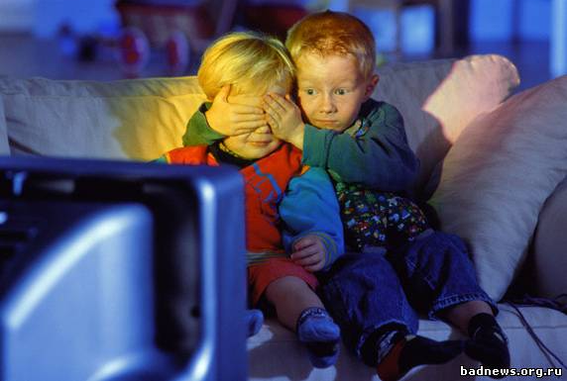

Авторы: Гомонец Марк,
Кобенко Анна,
Куницына Валерия,
Леванов Никита,
Капустенко Кирилл.
4 «Г» класса,
МБОУ «СОШ № 7»

Руководители:
Кокотеева Лариса Сергеевна,
Старикова Татьяна Николаевна,
учителя начальных классов,
МБОУ «СОШ № 7»

Когалым
2014 г.
Аннотация
Тема проекта: «Влияние мультфильмов на психику детей»
Данный проект призван познакомить детей и взрослых с историей появления жанра «мультипликация», с опасностями, которые скрывает в себе мир мультипликации, с тем, как составить памятку для родителей и детей дошкольного и школьного возраста на тему «Как смотреть мультфильм с пользой».
Предмет исследования: влияние мультфильмов на детскую психику.
Объект исследования: мультфильмы отечественного и зарубежного производства.
Цель работы: выявить, какое влияние оказывают современные мультфильмы отечественного и иностранного производства на сознание детей, и узнать, какие мультфильмы принесут пользу ребёнку.
В ходе исследовательской работы авторы:
- узнали из специальной литературы о появлении жанра «мультипликация»;
- выяснили, какие опасности скрывает в себе выдуманный мир мультипликации;
- изучили общественное мнение на основе анкетирования учащихся 1-4 классов, с целью выявления наиболее предпочтительных мультфильмов и их героев;
- изучили, как влияют западные мультфильмы на тревожность и агрессивность дошкольников и младших школьников;
- самостоятельно составили памятку «Как с пользой смотреть мультфильмы» и распространили его в детских дошкольных учреждениях.
Методы:
- сравнительно-сопоставительный;
- метод наблюдения и беседы;
- метод опроса и анкетирования;
- практический метод.

Перспективный план работы:
- Выбор темы: ноябрь 2013 г.
- Подбор и первоначальное ознакомление с литературой и другими источниками по выбранной теме: ноябрь – декабрь 2013-2014 г.
- Составление предварительного плана: декабрь 2013 г.
- Изучение подобранных информационных источников: декабрь 2013 г. -февраль 2014г.
- Составление окончательного варианта плана: февраль 2014 г.
- Обработка информации из источников, их систематизация и обобщение: февраль-март 2014 г.
- Составление анкеты, проведение анкетирования, опроса родителей, учителей и обработка полученных результатов: февраль 2014 г.
- Написание и оформление проекта: февраль-март 2014г.
- Участие в школьном этапе конкурса проектов младших школьников:
март 2014г.
Практическая значимость проекта заключается в том, что результаты исследования могут оказать практическую помощь в воспитании детей дошкольного и младшего школьного возраста, прежде всего, родителям, воспитателям детских дошкольных учреждений, учителям при проведении родительских собраний, классных часов.

Оглавление
Введение………………………………………..
- Глава I. Теоретические основы изучения влияния мультфильмов на развитие детей дошкольного и младшего школьного возраста
  - История появления жанра «мультипликация»………………1-2
  - Опасности, скрывающиеся в выдуманном мире
мультипликации…………………………………………………………3-5

- Глава II. Практические основы изучения влияния мультфильмов на развитие детей.
2.1. Исследование 1…………………………………………………….5-6
2.2. Исследование 2…………………………………………………….6-7
Заключение……………………………………………………………………7
Список использованной литературы……………………………………..8
Приложение………………………………………………………………….9-16

Введение
Формирование личности человека начинается в раннем детстве. Детство – это самая замечательная пора в жизни каждого. Но что же с ним связано больше всего? Конечно же, мультфильмы! На них вырастают целые поколения. Их смотрели наши родители.
Теперь мы, их дети, смотрим мультфильмы. Это мультфильмы советского и иностранного производства. Но почему-то все больше родителей испытывают сомнения по поводу безопасности и пользы для нас иностранной мультипликационной продукции. Откуда у них гнетущее чувство тревоги, откуда подозрение, что происходит что-то неправильное и непоправимое? В своей работе мы попытались разобраться, как влияют мультфильмы на детскую психику.
Предмет исследования: влияние мультфильмов на детскую психику.
Объект исследования: мультфильмы отечественного и зарубежного производства.
Цель работы: выявить, какое влияние оказывают современные мультфильмы отечественного и иностранного производства на сознание детей, и узнать, какие мультфильмы принесут пользу ребёнку.
Для достижения поставленной цели необходимо решить несколько задач:
- узнать из специальной литературы и дополнительных источников, как появился жанр «мультипликация»;
- выяснить, какие опасности скрывает в себе выдуманный мир мультипликации;
- провести анкетирование среди учащихся 1-4 классов, с целью выявления наиболее предпочтительных мультфильмов и их героев;
- изучить, как влияют западные мультфильмы на тревожность и агрессивность дошкольников и младших школьников;
- проанализировать результаты исследований, сделать выводы;
- составить памятку «Как с пользой смотреть мультфильмы».

В своей работе мы использовали методы исследования и приёмы:
- сравнительно-сопоставительный;
- метод наблюдения и беседы;
- метод опроса и анкетирования;
- практический метод.
База исследования: МБОУ «СОШ № 7»
Сроки работы: ноябрь – март 2013-2014 года.
Гипотеза: если смотреть мультфильмы, в которых больше добра, а не насилия, то это будет способствовать гармоничному развитию личности ребёнка.
Практическая значимость проекта заключается в том, что результаты исследования могут оказать практическую помощь в воспитании детей дошкольного и младшего школьного возраста, прежде всего, родителям, воспитателям детских дошкольных учреждений, учителям при проведении родительских собраний, классных часов.

